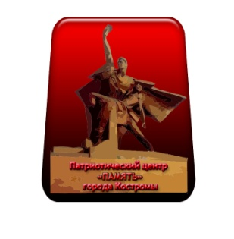
Центр патриотической работы «Память»

Город Кострома ул.Советская 2\1
Молодежный комплекс «Пале»
Центр патриотической работы «Память»
Тел:31-40-23

АНКЕТА-ЗАПРОС
о розыске и установлении судьбы военнослужащего
1. Фамилия, имя, отчество (разыскиваемого)_______________________________________
__________________________________________________________________________
2. Год и место рождения (область, район, село, город)_______________________________
___________________________________________________________________________
3. Где проживал и работал до призыва (указать подробный адрес и название учреждения,предприятия) _________________________________________________________________
___________________________________________________________________________
4. Каким военкоматом призван, когда и в какую части направлен _____________________
5. Воинское звание ____________________________________________________________
6. Род войск (по призыву и службе) _______________________________________________
7. Партийность _______________________________________________________________
8. Когда прекратилась письменная связь (год, месяц, число) _________________________
____________________________________________________________________________
9. Адрес воинской части по последнему месту службы (последнему письму) ___________
10. Кто запрашивает (фамилия, имя, отчество, родственное отношение, домашний адрес)
___________________________________________________________________________
___________________________________________________________________________
___________________________________________________________________________

